目 录

1 概述 1
2 主要技术特性 1
2.1 主要技术参数 1
2.2 仪器正常工作的环境条件 2
3 操作控制系统功能概述 2
3.1 电源开关 2
3.2 操作控制系统 2
4 使用操作步骤及注意事项 2
4.1 拆箱与安装 2
4.2 调校与试机 3
4.3 系统设置 7
4.4 操作使用步骤 10
4.5 数据处理 10
4.6打印 11
4.6 注意事项 13
5 维护保养 13
6 故障排除及维修 13
7 附图 14

1 概述
DCP－RRY1000 型电脑测控柔软度仪是一种模拟手感柔软程度的测试仪器，主要用于高中档卫生纸、烟草薄片、纤维织品等材料的柔软度测定。
本仪器参考美国Handle－O－Meter仪器原理，根据国家标准GB/T 8942《纸柔软度的测定法》有关规定设计。仪器测控系统采用以单片微型计算机为核心的数字电路技术，通过液晶中文显示操作提示和面板键入指令，实现了简单的人机对话功能，具有技术先进、功能齐全、性能可靠、操作简便等优点，是造纸、科研和质检等行业和部门理想的实验设备。

2 主要技术特性

2.1 主要技术参数
参 数 项 目 |  | 技 术 指 标
测量范围 |  | （10～1000）mN，分辨力1mN
示值准确度 | 示值误差 | ±1%
 | 示值变动性 | ≤1%
测头总行程 |  | 12mm
测头压入深度 |  | 8+0.5 0mm
试样台狭缝宽度（四档） |  | 5mm、6.35mm、10mm、20mm，各档宽度误差±0.05mm
试样台狭缝两边平行度误差 |  | ≤0.05mm
测头对中性误差 |  | ≤0.05mm
外形尺寸（长×宽×高） |  | 570mm×410mm×200mm
质量 |  | 约33kg

注：在测量上限值的20%以下，示值准确度各项误差允许在上表规定范围之外上下波动1mN。

2.2 仪器正常工作的环境条件
2.2.1 室温：10℃～30℃。
2.2.2 电源电压：AC220V±22V，50Hz，5A，电源应可靠接地。如电源电压波动超出上述范围，则应使用电源稳压器。
2.2.3 工作环境清洁，工作台平整稳固，无震动源，无腐蚀性气体。

3 操作控制系统功能概述

3.1 电源开关

位于仪器左侧后部，用于控制电源通断。

3.2 操作控制系统

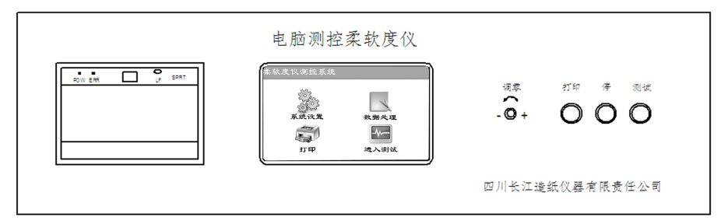
操作面板由左至右分别为热敏打印机、触摸式显示屏（以下简称“触屏”）、测试常用按键，具体操作详见第4章。

4 使用操作步骤及注意事项

4.1 拆箱与安装

4.1.1 打开外包装箱上盖板，取出随机技术文件，认真阅读装箱单和使用说明书。

4.1.2 拆去包装箱四周侧板，卸下箱底板上的固定螺钉，取出仪器主机及测量臂组件并擦净。

4.1.3 将主机置于平整稳固的工作台上，安装并垫平底板下面四个支足，使四个支足受力均匀并使试样台面尽量保持水平状态。

4.1.4 按下图所示位置将测量臂安装在主机上，安装时应严格遵守以下程序：
主轴  平衡铊  轴承  轴承座  圆螺母 | 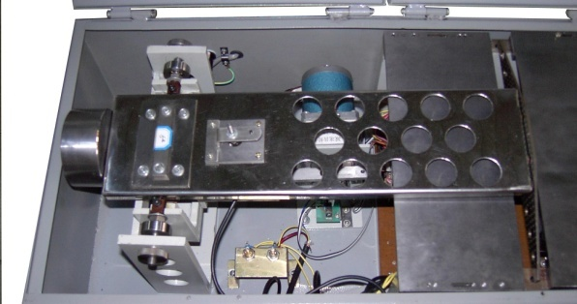 | 测量臂

测量臂安装示意图
a. 用汽油清洗小轴承，清洗后风干，注入少量洁净钟表油，将轴承装入轴端；
b. 轴两端轴承与轴承座对正，小心旋动轴承座，使轴承轻轻滑入轴承座，然后轻轻锁紧圆螺母。注意：在安装过程中，应用手托住测量臂下边的重铊支承板，严禁提拿测量臂，否则将损坏传感器；
c. 检查测量臂安装的正确性，标准是：第一，测量臂下面重铊支承板上的小轴承应正好落在凸轮宽度方向的中部；第二，主轴轴承座不能顶得太紧，主轴轴向应有轻微的轴向窜动；
d. 检查后将圆螺母锁紧；
e. 将传感器引出线插头插接到传感器信号输入插座（在测量臂下方，有文字标志）上；
f. 接入220V电源即可试机。

4.2 调校与试机
4.2.1 接通电源，打开电源开关，通电预热30min，触屏显示欢迎界面：
4.2.2 点按触屏“点击进入”按钮，进入主控界面：
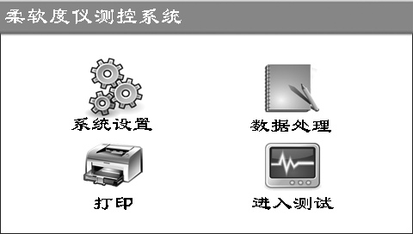
4.2.3 按以下各节介绍点按相应按钮进入各级子界面，检查试验机功能，如无异常即可交付使用。

4.2.4 示值准确度校准
在主控界面下（4.2.2），点按“进入测试”按钮，进入测试界面：
按“校准”键，进入校准状态：
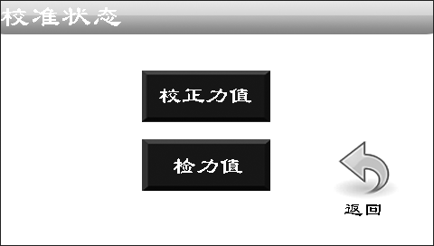
按“校正力值”，进入零点校准界面：
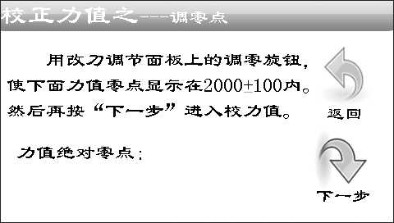
按界面提示操作，对传感器零点进行校准。点按“返回”键进入校准状态界面，点按“下一步”进入校正力值。

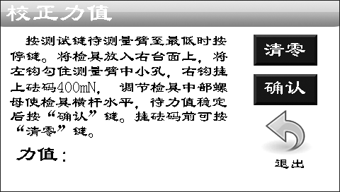
校准使用专用力值校验天平。校验天平与力砝码的安装如下图所示。
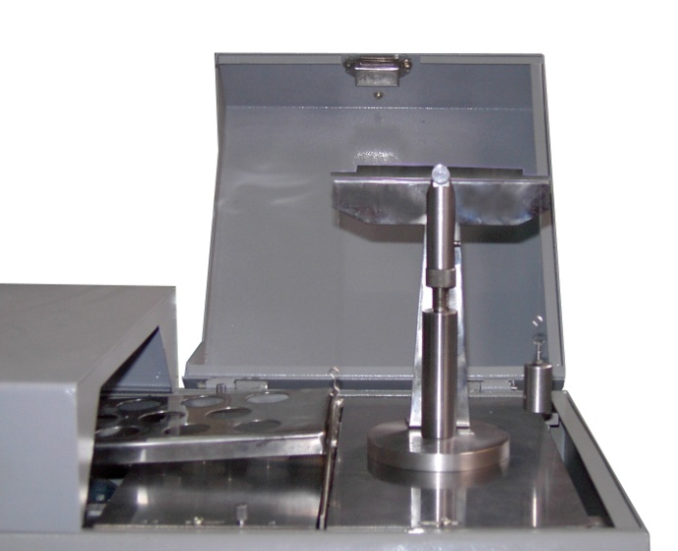

横梁
水平参考架
调节螺母
挂钩
力砝码
天平座

测头
力值校准装置示意图

按“确认”进入测试状态。按“退出”键返回到校准状态界面，再按“检力值”进入校力值界面：
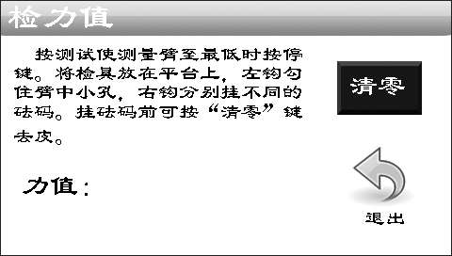
依次换装标称值为100mN、200mN、400mN、600mN、800mN 、1000mN的力砝码，检测各点力值准确度。
注1：重新安装测量臂组件后，必须首先进行校正力值，否则将可能导致仪器不能正常工作。
注2：在进行周期检定或使用中怀疑仪器准确度产生变化时，需进行准确度的全面校准，全面校准步骤如下：
a. 按前述步骤进行基准点（400mN）力值准确度校准；（校正力值）
b. 再检测各点力值准确度。（校力值）

4.2.5试机
切取几张试样，按4.3实测操作，确认仪器处于正常状态则试机完毕，可以投入正常使用。

4.3 系统设置
在主控界面（4.2.2）中，点按“系统设置”按钮，进入系统设置界面：

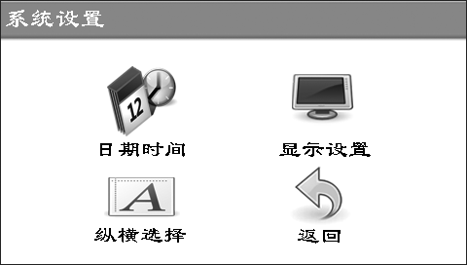
4.3.1 日期和时间设置
点按“日期时间”按钮，进入日期和时间设置界面：
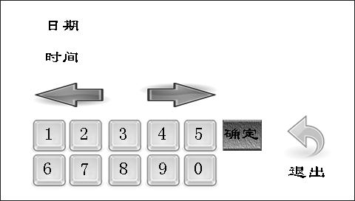
点按左右箭头，使需要修改的部位高亮显示，点按相应数字键将系统日期和时间设置为当前日期和时间，点按“确定”键。
设置完毕，点按“退出”键返回系统设置界面（4.3）。
4.3.2 纵横方向选择设置
在系统设置界面（4.3），点按“纵横选择”按钮，或在测试界面（4.2.4），点按“纵横选择”按钮，进入纵横选择设置界面：
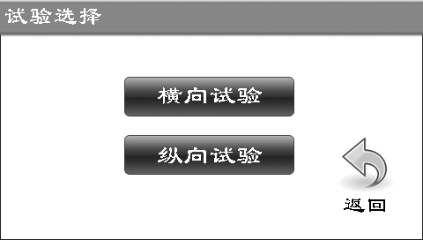
点选试样纵横向。
设置完毕，点按“返回”键返回系统设置界面（4.3）或测试界面（4.2.4）（点按“返回”键，均返回至进入本界面前的上一控制界面，以下不再解释）。
4.3.3 显示设置
在系统设置界面（4.3），点按“显示设置”按钮，进入显示设置界面：
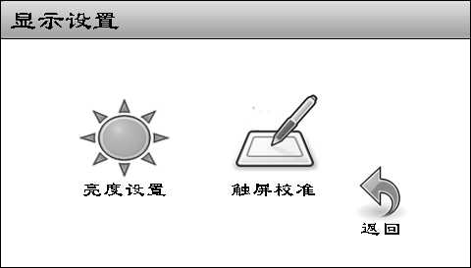
点按“亮度设置”按钮，进入背光亮度设置界面：
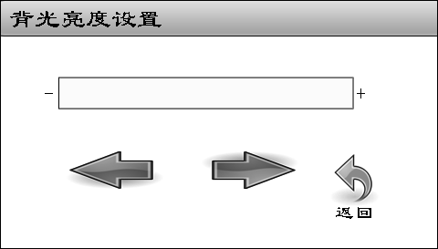
点按左右箭头，调整背光亮度。点按“返回”按钮，返回显示设置界面。
点按“触屏校准”按钮，进入触屏校准界面：
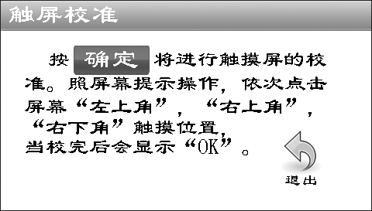
按屏幕提示进行触屏校准。触屏校准一般由专业人员进行，不建议用户进行此项操作。校准完毕，点按“退出”按钮返回显示设置界面。
特别说明：特殊情况下，可能出现显示正常而触摸功能失效的故障，此时可关断电源重新开机，在欢迎界面显示完成之前（时间显示完成之后）长按操作面板上的“停”键6s以上，直接进入触屏校准界面，按屏幕提示（英文）用笔或其他尖头物件依次点击屏幕左上角、右上角和右下角的白色小点，完成触屏校准，即可恢复正常触摸功能。
显示设置完毕，点按“退出”键返回系统设置界面（4.3）。

4.4 操作使用步骤
4.4.1 熟读使用说明书，按规定校准仪器。
4.4.2 按测试方法标准要求的尺寸制备试样。
4.4.3 根据需要按以下步骤调整试样台板狭缝宽度：
a. 松开试样台板上的紧定螺钉；
b. 根据所需狭缝宽度，移动左试样台板，定距插销插在左试样台板的相应孔位(见右箱盖内“狭缝宽度孔位示意图”)，台板上的孔位应与台板下面垫板的相应孔位对齐，孔位对正后将插销插牢，然后将左台板的两个紧定螺钉旋紧；
c. 将右试样台板向右移出，从附件盒中取与所选狭缝宽度尺寸一致的标准定距规（直径5mm、6.35mm、10mm、20mm的圆柱体各一对，对应相应的狭缝宽度），放在两台板中间狭缝的两端，轻轻将右台板向左推移贴紧两个标准定距规外圆柱面（注意：台板与定距规不可贴得太紧，应使定距规刚刚能取出为宜），然后将两个紧定螺钉旋紧；
d. 取出定距规。
4.4.4 将试样按规定的方向对称于狭缝置放在左右试样台板中间。
4.4.5 在主控界面下（4.2.2），点按“进入测试”按钮，进入测试界面（4.2.4），仪器进入待工作状态。
4.4.6 根据试样纵、横向，按“纵横选择”键选择试样方向。
4.4.7 按操作面板上的“测试”键，仪器自动完成一次测试。
4.4.8 更换试样，进行下一次测试。对同一试样方向（纵向或横向）的以一组试样，可不再进行纵横向选择，只需按“测试”键测试即可。

4.5 数据处理
在主控界面下（4.2.2），点按“数据处理”按钮，进入数据处理界面：
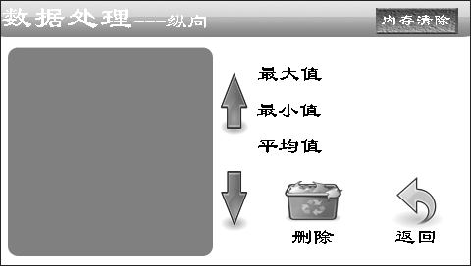
点按上下箭头，可提取显示任意一次测试数据。点按“删除”按钮，可删除高亮显示的当次测试数据。点按“返回”按钮，返回主控界面（4.2.2）。

4.6打印
在主控界面（4.2.2）下点按“打印”按钮，或在测试界面（4.2.4）下点按“打印”按钮，或直接按操作面板上的“打印”键，进入打印界面：

按常规打印格式打印输出所有设定的参量及各项测试结果的平均值。打印输出时各参量的代号和含义如下：

打印内容及格式 | 说 明
柔软度试验  ＿＿年＿月＿日  NAME  NO.  横向(H)或纵向(Z)  F₀₁＝××××mN  F₀₂＝××××mN  ┆  F_{n}＝×××× mN  ＝×××.× mN  σ＝×××.× mN  v＝×××.× mN  F_{max}＝×××× mN  F_{min}＝×××× mN  纵横向  ZH＝×××.× mN | 填写试验日期  填写试验名称  填写试验组别  试样方向  F₀₁～F_{n}：按顺序排列的单次测试值  ：平均值  σ：标准偏差  v：变异系数  F_{max}：一组测试数据中的最大值  F_{min}：一组测试数据中的最小值  ZH：纵横向平均值
注 1：试验机最多可以存储99次试验的数据，如果试验次数超过99次，试验机将自动锁定并提示用户，显示如下：
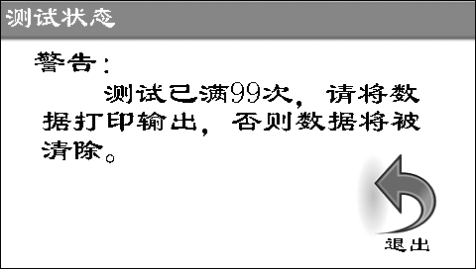
注2：一组试验完毕并打印输出后，如不清除内存，则以后试验的数据将加入上一组数据中进行计算，因此请注意及时清除内存。
注3：打印机具体操作请详见随机技术文件《热敏打印机使用说明》。

4.6 注意事项
4.6.1 测量臂上传感器螺杆和支承调节顶丝不可随便旋动，此两处是传感器桥压输出基准的调整环节，仪器出厂前已调至正确位置。
4.6.2 测量臂后面的平衡铊的位置也不能改变，平衡铊位置的改变将破坏测量臂系统的平衡，直接影响仪器测量准确度。
4.6.3 注意保护测量臂部件，禁止用手压或抬测量臂，否则将使传感器受到损伤。
4.6.4 如仪器测量臂不在预定的工作起始位置(最高或最低位置) ，可按以下方式调整：按测试键，使测量臂动作。当测量臂运行至预定位置时，按停键。再按测试键，测量臂经一个动作周期，自动停止在该预定位置。

5 维护保养
5.1 操作者应熟读使用说明书，严格遵守操作规程和使用注意事项。非专责人员不应随便操作或调修仪器。
5.2 经常保持仪器内部清洁，防止灰尘、水汽侵入机内。
5.3 仪器不用时应盖好上盖，如长时间不使用，机内应放置防潮剂，以防止电子元器件受潮损坏，每隔一段时间应通电预热驱潮。
5.4 仪器出现故障应请维修技术人员检查处理，切勿带病运转。
5.5 主轴轴承应进行间断性加油润滑，但应注意不可过量，一般只需每次加入一滴钟表油。

6 故障排除及维修
故障现象 | 可能原因 | 维修方法
显示窗不亮 | 线路中引线插头松脱或引线断脱。 | 检查插头部件
开机，测量臂不能动作 | 电机控制线有断脱 | 检查控制线路
测量臂动作失控 | 1.限位的光电开关坏；  2.遮光片未挡住光；  3.传感器零点偏移过大。 | 1.换光电开关GK122；  2.调整遮光片的位置；  3.重新校准传感器零点。

7 附图
1  2 | 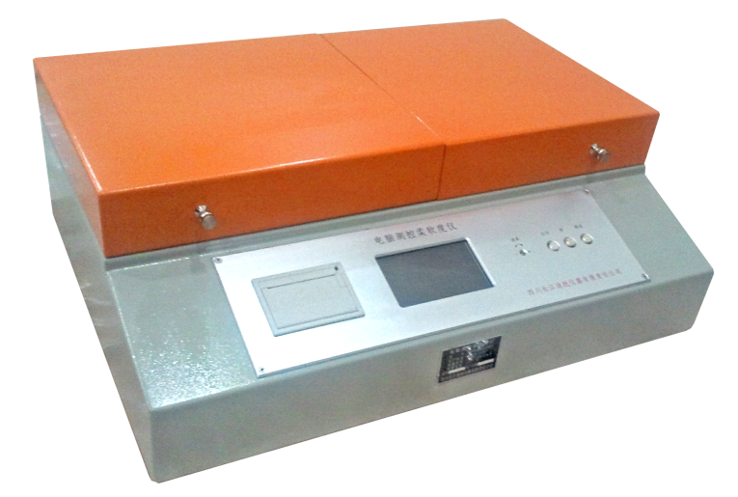 |  |  | 3  4  5  6
1、左箱盖 |  | 2、热敏打印机 | 3、右箱盖
4、操作按键 |  | 5、调零旋钮 | 6、触摸显示屏

仪器外形图

